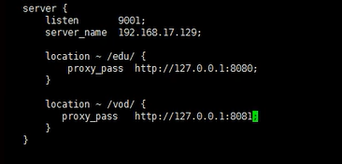

Listen:表示nginx监听的端口 web默认80端口 例如：<http://192.168.198.129:9001/必须添加> 但是80的时候可以不用添加

Location 中~ ：表示正则

~ /edu/ :表示有edu跳转反向代理8080端口

~ /vod/ :表示有edu跳转反向代理8081端口

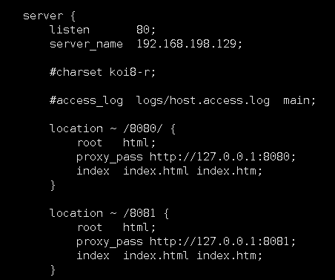

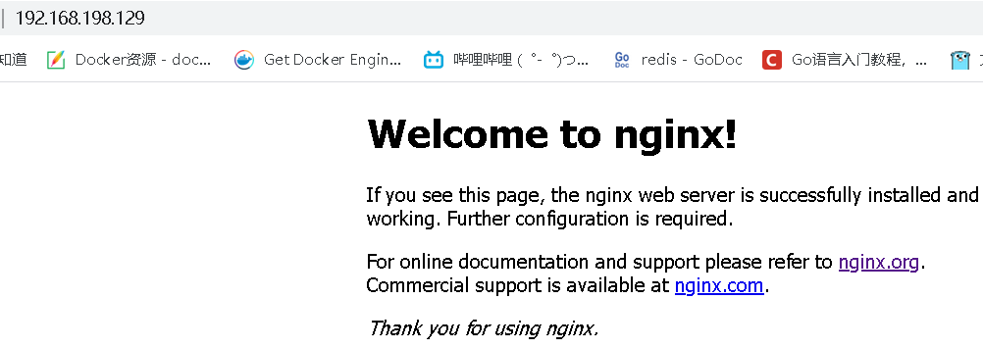

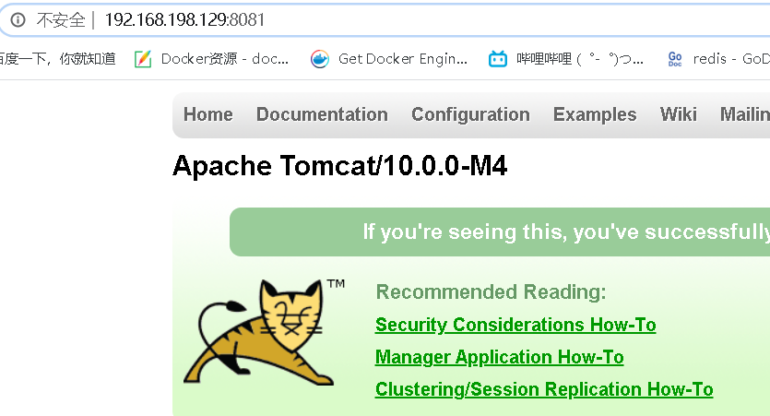

8081端口的tomcat

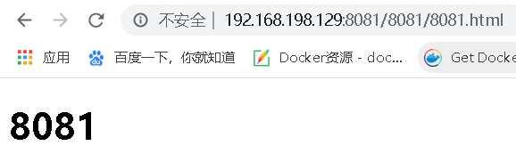

Nginx反向代理8081端口的tomcat

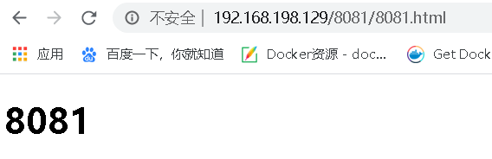、

8080端口的tomcat

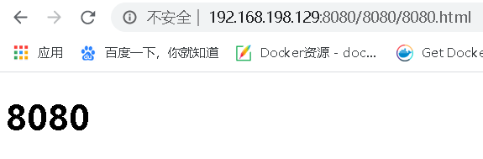

Nginx反向代理8081端口的tomcat

